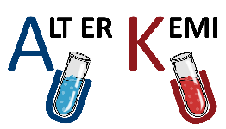
Forsøg: Identifikation af plasttyper. Til kemi C
  - Forsøget tager afsæt i PLASTLAB undervisningshæfte fra Plastindustrien og Astras masseeksperiment, og er bearbejdet af Christine Brænder Almstrup efter aftale.
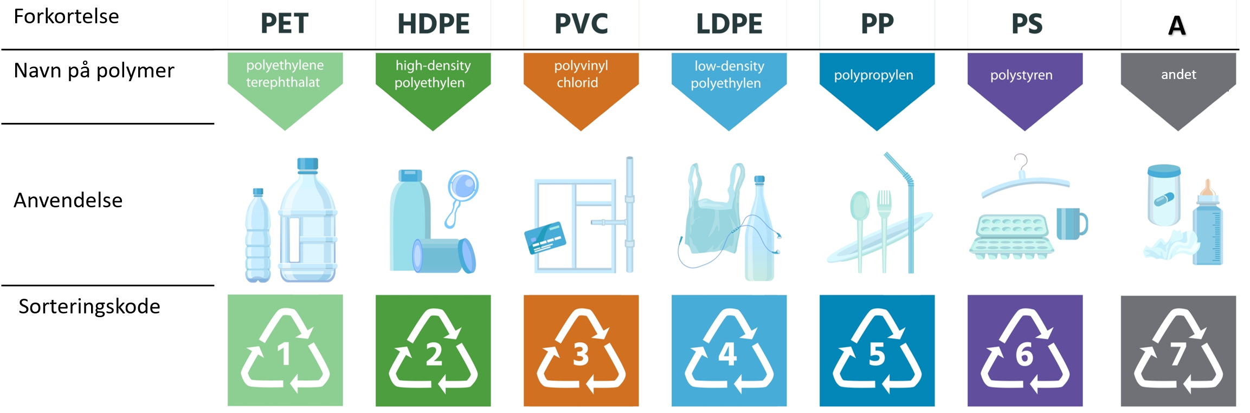
Figur 1 Termoplast inddeles i 7 fraktioner baseret på navn og kemisk struktur af polymeren. Den sidste fraktion med sorteringskode 7 dækker over andre plasttyper. Sorteringskoder for plasttyperne er angivet nederst. I forsøget her støder I på PA-plast og PMMA-plast, der begge tilhører fraktion 7: Andet.

Formål
At identificere forskellige typer af plast, ved små simple forsøg.

Teori
Noget af teorien er gennemgået i temaet Plastik i kredsløb. I forsøget her, kan I adskille de forskellige plasttyper vist i figur 1 fra hinanden. I skal selv tilrettelægge en kort fremgangsmåde for forsøget ud fra en ”guide til forsøg med plast” indsat på side 3.

Materialer
- Bægerglas
- Elkedel
- Tænger/pincetter til at holde på varme elementer
- Vand
- Madolie fx rapsolie eller vindruekerneolie
- Kobbertråd
- Acetone
- Propan-2-ol (også kaldet isopropylalkohol, IPA på figur 2)
- Bluecap flaske til acetone. (OBS: Acetone skal holdes i en lukket beholder. Beholderen åbnes kun når plaststykket lægges ned i den.)
- Lighter eller tændstikker
- Bunsenbrænder
- Fyrfadslys i en foliebakke
- Forskellige typer af jeres eget plast, fx fra skolens skraldespand eller plaststykker I har taget med hjemmefra.
- Plastgranulater (Jeres lærer kan fx få dem fra Astras Masseeksperiment kit 2019, 2024 ekstraeksperiment eller fra Plastindustriens Kit PLAST LAB (kan bestilles her: www.plast.dk/plastlab)

Sikkerhed
Du skal bære sikkerhedsbriller og kittel til forsøget. Forsøg skal ske under punktsug eller i stinkskab. Nedenfor er vist faresymboler, faresætninger i form af H- sætninger (H for Hazard) og sikkerhedssætninger i form af P-sætninger (P for Precaution). Læs afsnittet om sikkerhed nedenfor. Du vil opdage, at der mangler tekst ud for nogle af H- og P-sætningerne. Den tekst skal du finde og indsætte, hvor den mangler. Brug dette link.

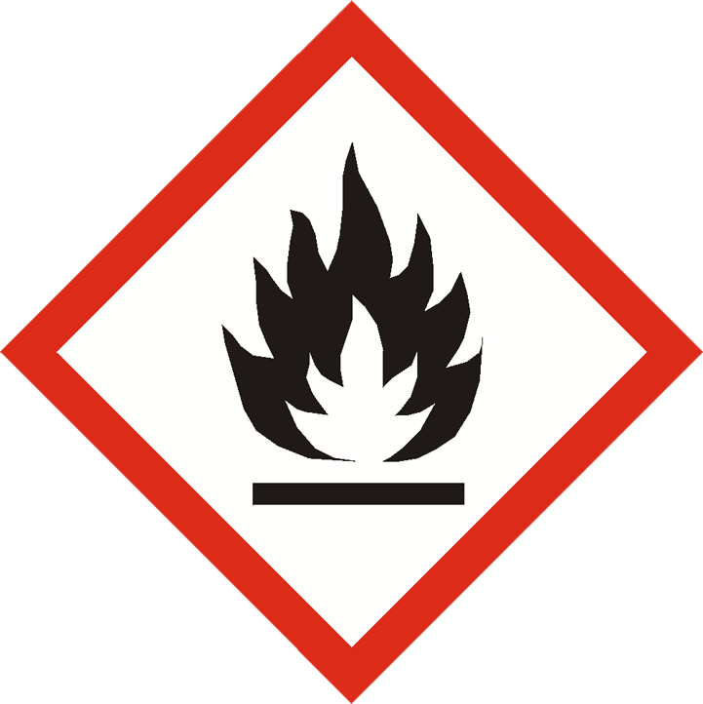
Acetone
Faresymbol:
H-sætninger:
H066: Gentagen kontakt kan give tør eller revnet hud.
H225: Meget brandfarlig væske og damp.
H319: __________________________________________
H336: Kan forårsage sløvhed eller svimmelhed.
P-sætninger:
P210: Holdes væk fra varme/gnister/åben ild/varme overflader. Rygning forbudt.
P233: __________________________________________
P240: Beholder og modtageudstyr jordforbindes/potentialudlignes.
P241: Anvend eksplosionssikkert [elektrisk/ventilations-/lys-/…] udstyr.
P242: Anvend værktøj, som ikke frembringer gnister.
P305+P351+P338: VED KONTAKT MED ØJNENE: Skyl forsigtigt med vand i flere minutter. Fjern eventuelle kontaktlinser, hvis dette kan gøres let. Fortsæt skylning

Propan-2-ol
Faresymbol:
H-sætninger:
H225: Meget brandfarlig væske og damp
H319: __________________________________________
H336: Kan forårsage sløvhed eller svimmelhed.

P-sætninger:
P210: Holdes væk fra varme/gnister/åben ild/varme overflader. Rygning forbudt.
P260.5: Indånd ikke dampe/aerosoler.
P301 + P330 + P331 + P310: I TILFÆLDE AF INDTAGELSE: Skyl munden. Fremkald IKKE opkastning. Ring omgående til en GIFTINFORMATION eller en læge.
P304 + P340 + P312: VED INDÅNDING: Flyt personen til et sted med frisk luft og sørg for, at vedkommende hviler i en stilling, som letter vejrtrækningen. I tilfælde af ubehag ring til en GIFTINFORMATION eller en læge.
P305 + P351 + P338 + P337 + P313: VED KONTAKT MED ØJNENE: Skyl forsigtigt med vand i flere minutter. Fjern eventuelle kontaktlinser, hvis dette kan gøres let. Fortsæt skylning. Ved vedvarende øjenirritation: Søg lægehjælp.
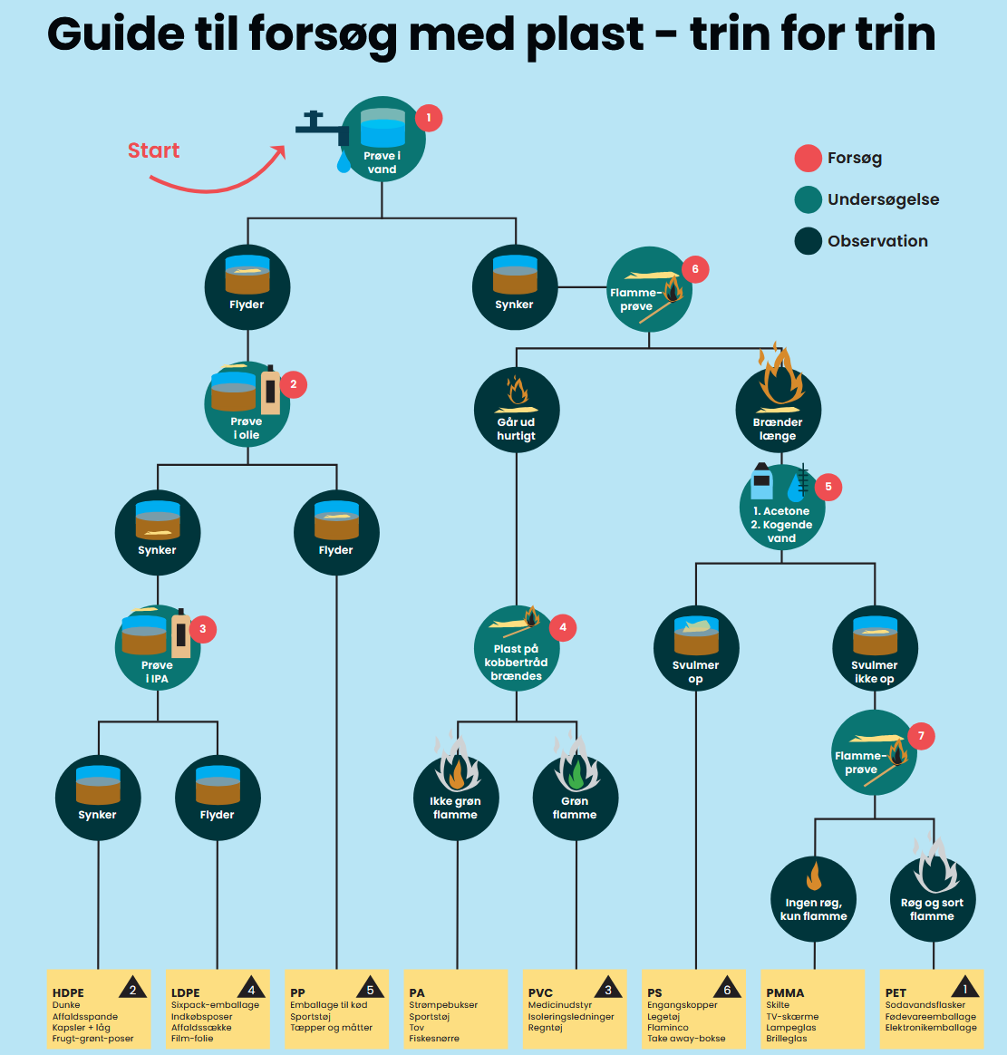
Figur 2. Guide til forsøg med plast. Ud fra oversigten kan I identificere forskellige plasttyper. Plasttypernes sorteringskoder er angivet. PA-plast og PMMA-plast tilhører begge fraktion 7: Andet. Guiden kan hentes her: https://plast.dk/wp-content/uploads/2026/02/Plastlab-2026_A4_2_final.pdf

Fremgangsmåde
1.-3. forsøg går ud på at undersøge plastens densitet (det samme som massefylde), ved at undersøge om plasten flyder eller synker i væsker med forskellige densiteter.
4. forsøg tester chlorindholdet, ved at afbrænde plastprøven på spidsen af en kobbertråd. Hvis plasten indeholder chlor, dannes kobberchlorid (CuCl₂ ), som farver flammen grøn.
5. forsøg tester plastens modstandsdygtighed overfor varme og for opløsningsmidlet acetone. Ved opvarmning af plasten undersøges plastens evne til at modstå høje temperaturer. Plast, der opløses i acetone, viser dårligere til at modstå kemisk nedbrydning.
6. forsøg undersøger, om plasten fortsætter med at brænde, når flammen fjernes. Nogle plasttyper kan selv holde forbrændingen i gang, mens andre hurtigt går ud.
7. forsøg undersøger, om plasten danner røg og sod under forbrænding. Forskellige plasttyper brænder forskelligt afhængigt af deres kemiske opbygning. Nogle plasttyper brænder med klar flamme og næsten uden røg, mens andre brænder med mørk, sodende flamme og udvikler tydelig sort røg.
På baggrund af ovenstående information, materialelisten og bestemmelsesnøglen (guiden) i figur 2, skal I lave en kort plan for jeres fremgangsmåde før i går i gang med forsøget.
Hav fokus på kun at variere én parameter ad gangen og at arbejde ensartet, så de forskellige små forsøg kan sammenlignes. I skal desuden huske sikkerheden i laboratoriet.

Supplerende information:
Forsøg 3
For at få den rette densitet i forsøg 3 med propan-2-ol. Bland 25 ml propan-2-ol og 32 ml destilleret vand i et 250 ml bægerglas. Blandingen har en densitet omkring 0.93 g/mL.

Forsøg 4
Forsøget er baseret på Beilsteins test, og påviser chlors tilstedeværese i plasten. Hvis chlor afbrændes sammen med kobber dannes kobberchlorid, der brænder med en klar grøn flamme.
- Med en pincet holdes en kobbertråd i flammen på en bunsenbrænder, indtil tråden er rødglødende.
- Fjern forsigtigt tråden fra flammen og lad den røre et stykke plast, så en smule af plasten smelter fast på den.
- Anbring tråden i flammen, som nu vil farves enten orange eller klart grøn.
- Sluk prøven i et bægerglas med vand for at stoppe brændingen og for at køle tråden ned.

Forsøg 5
Forsøg med acetone og kogende vand udføres ved først at komme plaststykket ned i en lille bluecap flaske med låg, hvori der er acetone. Sæt låget på og lad det stå nogle minutter, mens vand koges i elkedel. Det kogende vand hældes i et bægerglas og nu flyttes plaststykket med en pincet fra acetonen til vandet. Svumler plaststykket op? Udførelse og forklaring er vist på YouTube klippet her fra Astra: https://youtu.be/3EUwGXxcgto

Forsøg 6
Flammeprøve kan udføres ved at holde plaststykket med en pincet og føre det ind i flammen fra jeres fyrfadslys der står i foliebakken. Udførelse og forklaring er vist på YouTube klippet her fra Astra: https://www.youtube.com/watch?v=8kPeE_kDsFg

Forsøg 7
Flammeprøven udføres som forsøg 6. Udførelse og forklaring er vist på YouTube klippet her fra Astra: https://youtu.be/p39yRTDcTRE

For alle forsøg kan man se videoerne fra Testoteket her (https://testoteket.dk/aktivitet/plastnoegle-hvad-er-din-plast-lavet-af/), der viser, hvordan den enkelte undersøgelse laves, og hvad man kan observere.

Oprydning
Acetone opsamles i en affaldsdunk, eller genbruges. Spørg din lærer, hvad I skal gøre. Tør bordet af, hvor du har lavet forsøget, så du sikrer dig, at der ikke er spildt noget, som de næste elever kommer til at røre ved. Plaststykker kan skylles af og genbruges, eller smides i skraldespand. De må ikke hældes i vasken.

Resultater
Noter jeres resultater (observationer) her:

Efterbehandling

Beskriv kort resultaterne. Indsæt gerne et par billeder fra forsøget og beskriv hvad der skete.

Lykkedes jeres forsøg? Hvorfor/hvorfor ikke?

Hvordan kunne man gøre forsøget endnu bedre, fx mere reproducerbart?

Hvilke principper udnyttes i forsøgene? Se evt. videoerne her (https://testoteket.dk/aktivitet/plastnoegle-hvad-er-din-plast-lavet-af/), der viser og forklarer, nogle observationer fra de forskellige forsøg.

Nu zoomer vi ind på de forsøg, der inddrager densitet. Sammenlign plasttypernes densitet, med væskernes densitet og forklar de af jeres resultater der omhandler densitet ved at bruge tabellen nedenfor.
Stof | Densitet (g/mL)
PP-plast | 0,90-0,91
LDPE-plast | 0,91-0,93
HDPE-plast | 0,94-0,97
PS-plast | 1,04-1,07
PVC-plast | 1,35-1,45
PET-plast | 1,38-1,40
PA-plast | 1,13-1,15
PMMA-plast | 1,18-1,20
Vand | Udfyld selv:
Madolie | 0,90- 0,92
Propan-2-ol-opløsning | 0,93

Konklusion
Her skal I skrive en kort konklusion.

